Дата: 03.11.2022 Клас: 4-Б Предмет : Англійська мова

Тема: Моя спальня.

***Мета:***

***• навчальна****: ознайомити з новими лексичними одиницями за темою, активізувати вивчений лексико-граматичний матеріал, описувати традиції та виражати своє ставлення до них, вдосконалити навички читання, аудіювання й усного мовлення, збільшити обсяг знань про специфіку мови.*

*•* ***розвиваюча****: розвивати логічне мислення, увагу та зорову пам'ять, спостережливість, удосконалювати фонетику та артикуляцію звуків, розвивати усні комунікативні вміння.*

*•* ***виховна****: виховувати зацікавленість у розширенні своїх знань, поєднувати навчальний матеріал із життям,збагачувати загальну культуру здобувачів освіти.*

***Хід уроку***

***1.Greatings / Привітання***

*Hello, Dear Children! How are you?*

*Привіт, дорогі діти!Як ви?*

**2. Learning new words (Вивчення нових слів)**

Ex. 1 p. 33

Ознайомтесь з новими словами з поданої вправи та запишіть слова у словник.

* in front of (ін фронт оф) поруч
* opposite (оппозіт) навпроти
* behind (біхайнд) позаду
* next to (некст ту) поруч з
* on (он) на

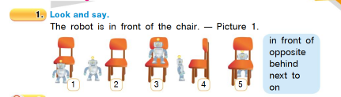

Тепер розглянемо кожен з п'яти малюнків вправи та назвемо місцезнаходження робота відносно стільця. Дамо усну відповідь за зразком:

The robot is in front of the chair.

-picture 1.

**3. Reading.**

Ex.2,p.33

Прочитайте текст та вставте пропущені слова (дивись словничок даної вправи, що подано нижче) відповідно малюнку, який зображено.

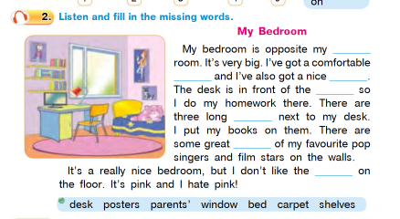

**4. Speaking**

Ex.4 p. 33

Пограємо у гру «Питання-відповідь» за зразком відповідно малюнків а ,b, c:



-Where is a dog?

-It is opposite the house.

**5. Writing**

***Thursday, the third of November***

***Homework***

***Ex. 3 p. 33***

Запишемо 6 речень у зошит вибираючи з двох поданих слів те,яке відповідає кімнаті,що відповідає нашому малюнку. Працюємо за зразком:

1) The bedroom isn't **big.**

2) There is **a bed** in the room.

3) Тhe desk is …… the window.

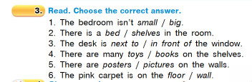

**6. Homework**

Домашнє завдання:

1. Вивчити нові слова, які подано в конспекті-уроку.

2. Ex. 3 p. 33 - письмово

**Надіслати виконані вправи у Вайбер (0964124047) – Людмила Григорівна або прикріпити на Human.**